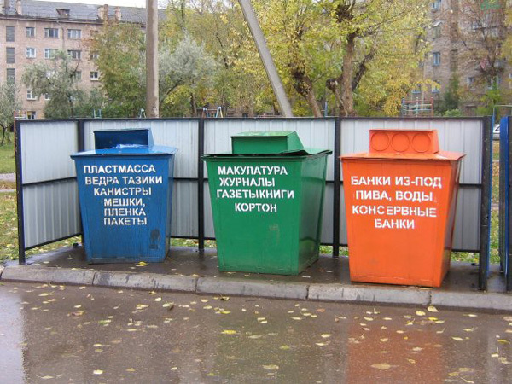
К 2018 году в Ростовской области планируют внедрить систему раздельного сбора мусора
Первые шаги уже сделаны
В 2015 году власти Ростовской области дали старт принципиально новой для региона системе сбора и вывоза твёрдых бытовых отходов. Об этом на первом региональном форуме по раздельному сбору мусора сообщил министр ЖКХ Ростовской области Сергей Сидаш.
— Мы приступили к разработке программы по строительству восьми межмуниципальных экологических кластеров. Сегодня мы собрали представителей всех муниципальных образований региона, чтобы обсудить дальнейшую работу, — сказал Сергей Сидаш.
Планируется, что строительство восьми мусороперерабатывающих комплексов завершится к 2018 году.
Министр отметил, что во всём мире система раздельного сбора мусора считается довольно прибыльным бизнесом.
— Вторичку нужно запускать в оборот, чтобы она работала. Не утилизировалась и не загрязняла окружающую среду, а чтобы работа и была востребована, — сказал Сидаш.
Стоит отметить, что пилотные проекты уже запущены в Ростове и Аксае. В этих городах установлены сетки и контейнеры для сбора бутылок.
— Эффект положительный — люди выбрасывают бутылки, и они идут на вторичную переработку. В целом работа по внедрению культуры раздельного сбора мусора требует этапности, и в первую очередь информационной работы управляющих компаний с гражданами, — напомнил министр.
Параллельно со строительством межмуниципальных экологических кластеров и установкой контейнеров для раздельного сбора мусора власти региона намерены начать поэтапную закупку спецтехники, которая сможет вывозить мусор, не смешивая его.

